**개인 맞춤 영양제 추천 및 영양제 정보 제공사이트**

2조

박소혜(팀장), 장보화, 장지윤, 김유진, 최유정,

전상수, 남황현, 김남덕, 최재권

개발기간 : 2024-11-13 ~ 2024-12-03

**프로젝트 이름 : VitaMatch**

**1. 개발환경**

|  |  |
| --- | --- |
| **Project Duration** | * 2024.11.13~2024.12.03 |
| **Development Tools** | * STS 4, Visual Studio Code |
| **Programming Languages** | * JAVA, HTML, CSS, JavaScript(ES6) |
| **Collaboration Tools** | * Notion, GitHub, Google Drive, Discord, Figma, * ERD Cloud |
| **Server** | * MySQL, Apache Tomcat |
| **Environment** | * AWS, Windows 11, mac OS |

**2. 목적 & 대상 & 기대효과**

|  |  |
| --- | --- |
| **목표** | * 사용자의 성별, 연령대, 건강 상태 등을 고려하여 개인 맞춤형 영양제 성분을 추천 * 설문을 통해 바쁜 사용자에게 시간을 절약 * 영양제 성분에 대한 상세 정보를 제공하여 과다 복용을 방지 * 사용자에게 효과적인 영양제 조합을 제시해 올바른 영양 관리를 지원 |
| **최적화 대상** | * 영양제를 처음 시작하는 사람 * 필요한 영양소가 무엇인지 모르는 사람 * 영양제를 고르는 데 시간과 노력이 부족한 사람 * 자신의 복용 정보를 확인하고 싶은 사람 |
| **기대효과** | * 자신의 건강 상태에 맞는 영양제를 쉽게 찾을 수 있어 복용 효과를 높일 수 있습니다. * 시간이 부족한 사람도 간단한 설문을 통해 맞춤형 추천을 받을 수 있습니다. * 과다 복용이나 불필요한 성분을 피하면서 보다 효율적인 영양제를 선택할 수 있습니다. |

**3. 사용 라이브러리 및 API**

|  |  |
| --- | --- |
| **기술분야** | **상세내용** |
| **Lombok** | Java 개발에서 반복적인 코드를 줄이기 위해 사용되는 라이브러리, Getter, Setter, toString, 생성자 등의 메서드를 자동으로 생성 |
| **JSTL/EL** | JSP 페이지에서 사용하기 위한 태그 라이브러리, 반복, 조건문, 포맷팅, 국제화 등을 지원하는 태그 세트를 제공 |
| **Spring Boot Security** | 스프링 기반 애플리케이션에서 인증, 권한 부여, 보안 관련 기능을 제공하는 라이브러리 |
| **jQuery** | DOM 조작 및 AJAX 요청을 위한 클라이언트 라이브러리 |
| **Jackson** | Java 객체와 JSON 간의 변환을 지원하는 라이브러리, JSON 데이터의 직렬화 및 역직렬화 작업에 유용 |
| **HikariCP** | 데이터베이스 연결 풀링을 위한 라이브러리, 성능 최적화 |
| **Thymeleaf** | 서버 측 템플릿 엔진으로, HTML을 동적으로 생성할 수 있도록 지원 |
| **Web** | 웹 애플리케이션을 개발하기 위한 필수 의존성을 제공 |
| **Devtools** | 개발 중에 유용한 기능을 제공하는 도구 |
| **Configuration-**  **Processor** | application.properties 또는 application.yml 파일을 통해 애플리케이션의 설정을 외부에서 관리. 주로 컴파일 타임에 동작하는 기능을 제공하는 모듈 |
| **Query DSL** | 타입 안전한 방식으로 SQL 쿼리를 작성할 수 있는 라이브러리 |
| **JPA** | Java에서 관계형 데이터베이스와 상호작용하기 위한 표준 API |
| **MySQL** | 널리 사용되는 오픈 소스 관계형 데이터베이스 관리 시스템(RDBMS) |
| **전국 약국 조회 API** | 공공데이터포털의 API를 사용하여 약국 정보를 검색하고 상세 데이터를 조회 |
| **Kakao Maps API** | 지도 표시, 마커 추가, 사용자 위치 표시 등 지도를 렌더링하고 제어하기 위한 API |
| **Kakao Maps Places API** | 장소 검색 및 좌표-주소 변환을 위한 API |
| **GPS (Geolocation API)** | 사용자의 현재 위치(위도와 경도)를 가져오기 위한 브라우저 내장 API |
| **Naver DSearch API** | 네이버 검색 결과를 뉴스, 백과사전, 블로그, 쇼핑, 웹 문서, 전문정보, 지식iN, 책, 카페글 등 분야별로 볼 수 있는 API |
| **Template** | XedLab – Medical Website Template |

**4. 순서도**

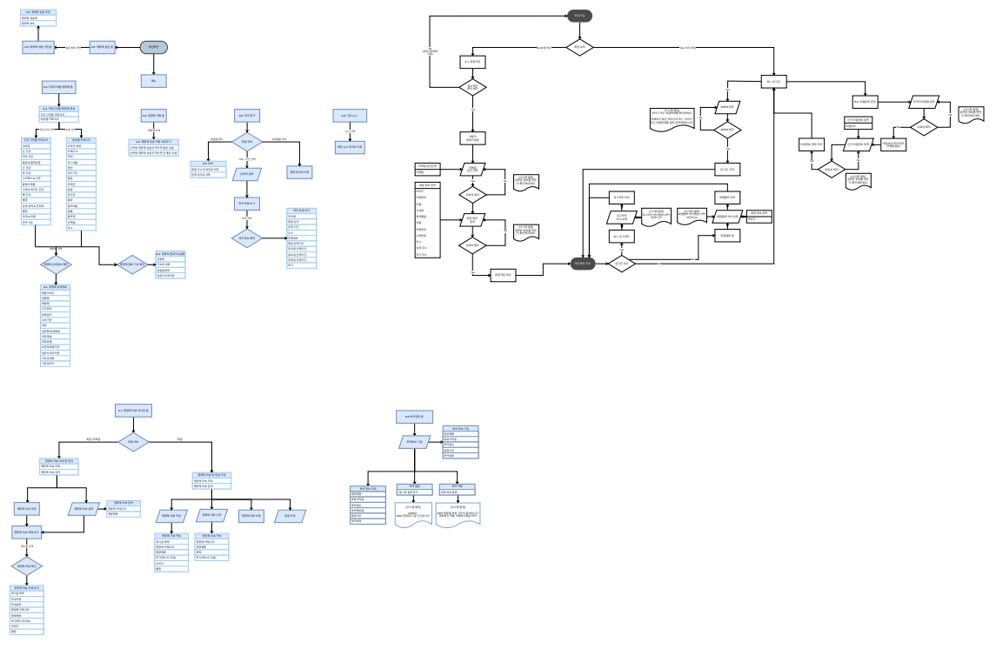

**5. 논리 & 물리 ERD**

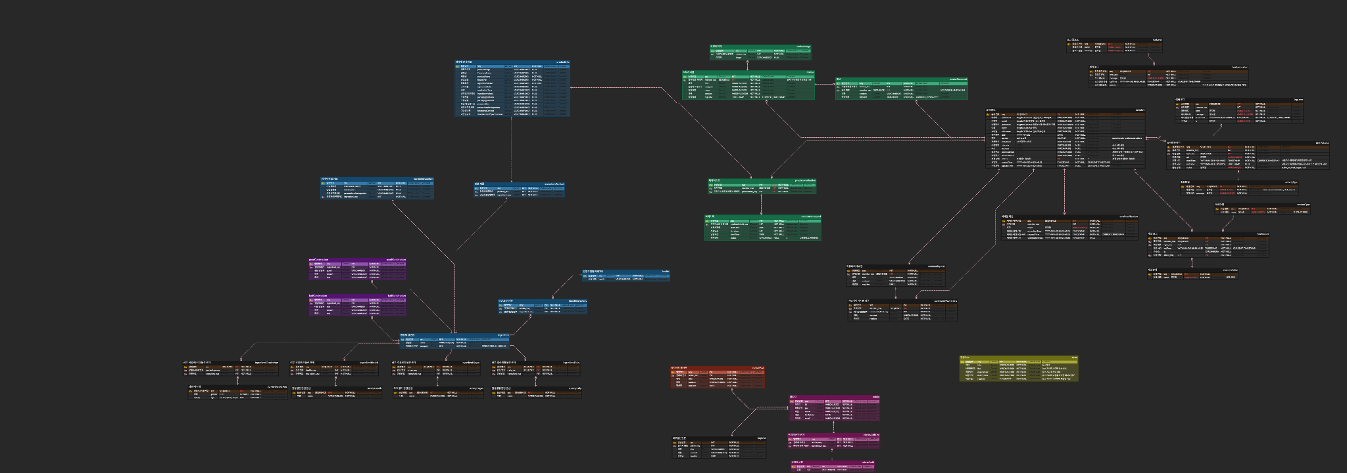

**6. 담당업무**

|  |  |
| --- | --- |
| **이름** | **업무내용(각 페이지를 담당하여 관련 문서, UI, 코드 구현)** |
| **박소혜** | 팀장, 개발환경 및 프로젝트 구조 세팅, 뉴스 페이지 및 어드민 사이트 제작 |
| **최유정** | 가까운 약국 추천 페이지 제작 |
| **최재권** | 성분 / 건강 기능 카테고리별 영양제 조회 |
| **남황현** | 영양제 상세 정보 페이지,영양제 원료 정보 페이지 제작,영양제 데이터 입력 |

**7. 구동화면**

|  |  |
| --- | --- |
| **화면** | **설명** |
|  | [로그인 및 회원가입]  - DB 저장  - 회원가입 유효성 검사 |
|  | [마이페이지]  - 회원 정보(프로필사진, 이름, 전화번호, 이메일, 주소, 우편번호, 아이디, 비밀번호 열람 및 수정)  - 회원 정보 수정  - 활동 내역 추후 완성  - 독서 달력 추후 완성 |
|  | [책 검색 및 리뷰, 평점, 위시리스트, 북마크 crud]  [책 검색 목록]  - 책 표지(네이버 API), 책 이름, 저자  - 목록 검색 기준 작가, 출판사, 제목으로 선택 가능  - 검색어 입력  - 5개 10개 20개 50개 보기 가능  - 이전 10개, 다음 10개 페이징  [상세페이지]  - 책 검색 후 상세 페이지로 이동, 해당 책의 리뷰, 평점, 위시리스트, 북마크 CRUD(본인 것만 수정, 삭제 가능, 남의 건 읽기만 가능, 관리자면 모두 가능)  - 구매 페이지(알라딘, 네이버) 이동  - 책 표지(네이버 API), 저자, 출판, 발행, 장르, 책 소개(알라딘, 네이버 두 개)  - 위시 추가 및 삭제 가능  - 별점 추가, 수정, 삭제 가능  - 리뷰 열람, 추가, 수정, 삭제 가능  - 북마크 열람, 추가, 수정, 삭제 가능  - 목록 보기 클릭 시 도서 검색 목록으로 이동 |
|  | [나의 책]  - 내가 추가한 북마크, 평점, 리뷰 목록 확인 가능  - 나의 북마크  - 나의 책 평점  - 나의 책 리뷰  - 5개 이상일 시 더보기 클릭을 통해 해당하는 기능의(북마크, 평점, 리뷰 중) 전체 목록 보기 가능  - 나의 북마크(책평점,리뷰) 이동 시 수정, 삭제 가능 |
|  | [토론 게시판]  - 목록 보기  - 번호, 제목, 책제목, 글쓴이 이름, 날짜, 조회수(미구현)  - 제목 클릭 시 상세페이지 이동  - 글쓰기  - 책 검색 후 이용 가능 > 책 검색 후 해당 책의 토론 글쓰기 가능  - 제목, 내용 작성  - 회원만 가능  게시판 상세보기  - 번호  - 이름(아이디)  - 제목  - 책제목  - 내용  - 날짜  - 댓글 열람  [댓글]  - 작성하기, 수정, 삭제하기  - 회원만 가능  - 수정, 삭제는 본인 글 혹은 관리자일 때만 가능  -> 게시글 수정, 삭제도 마찬가지 |
|  | [단어 검색]  - API를 통해 단어 검색  - 단어, 품사, 정의  - 동일 단어 여러개 출력 |
|  | [도서관 검색]  - 서울과 경기도 일부 가능  - |
|  | [명언] |
|  | [회원의 장르 선호도 기반 책 추천] |
|  |  |